ПОСТАНОВЛЕНИЕ

23.05.2019 № 105

О создании мест (площадок) накопления
твердых коммунальных отходов на
территории муниципального образования
город Шарыпово Красноярского края.

В соответствии с Постановлением Правительства РФ от 31.08.2018 № 1039 “Об утверждении Правил обустройства мест (площадок) накопления твердых коммунальных отходов и ведения их реестра”, Федеральным законом от 31.12.2017 № 503-ФЗ «О внесении изменений в Федеральный закон «Об отходах производства и потребления» и отдельные законодательные акты Российской Федерации», Нормами и правилами по благоустройству территории городского округа города Шарыпово Красноярского края» утвержденных Шарыповским городским Советом депутатов от 05.09.207 №26-91, статьи 34 Устава города Шарыпово,
ПОСТАНОВЛЯЮ:
- Создать места (площадки) накопления твердых коммунальных отходов (далее – ТКО) на территории муниципального образования город Шарыпово Красноярского края, согласно приложению N 1 к настоящему Постановлению.
- Муниципальному казенному учреждению «Служба городского хозяйства» внести сведения о местах (площадках) накопления ТКО в реестр мест (площадок) накопления ТКО.
- Контроль за исполнением настоящего Постановления возложить на и.о. начальника отдела архитектуры и градостроительства Администрации города Шарыпово С.П. Коткова.
- Постановление вступает в силу с момента его подписания, и подлежит размещению на официальном сайте муниципального образования города Шарыпово Красноярского края (www.gorodsharypovo.ru).

Глава города Шарыпово Н.А. Петровская

Приложение №1
к Постановлению Администрации
города Шарыпово
от 23.05. 2019г. № 105

Перечень
мест (площадок) накопления твердых коммунальных отходов на территории муниципального образования город Шарыпово Красноярского края.

Номер мест | Место расположения, Адресный ориентир  (кадастровый номер земельного участка, при наличии) | Размер места (площадки) накопления ТКО | Примечание
1 | 2 | 3 | 4
 | Красноярский край, г. Шарыпово, квартал Листвяг, по ул.Геодезическая, напротив земельного участка №15А на юг | Размер площадки  2,5×12м. | Приложение №1 к перечню мест (площадок) накопления твердых коммунальных отходов на территории муниципального образования город Шарыпово Красноярского края  (на двух листах)
 | Красноярский край, г. Шарыпово, квартал Энергостроителей, по ул.Зеленая, с восточной стороны жилого дома №16, кв.2. | Размер площадки  2,5×12м. | Приложение №2 к перечню мест (площадок) накопления твердых коммунальных отходов на территории муниципального образования город Шарыпово Красноярского края  (на двух листах)
 | Красноярский край, г. Шарыпово, гп.Горячегорск, по ул.Центральная от жилого дома №32, в 25м на юг. | Размер площадки  2,5×12м. | Приложение №3 к перечню мест (площадок) накопления твердых коммунальных отходов на территории муниципального образования город Шарыпово Красноярского края  (на двух листах)
 | Красноярский край, г.Шарыпово, гп.Дубинино, по ул.Олимпийская, от жилого дома №14-1 в 21м. на северо-восток | Размер площадки  2,5×12м. | Приложение №4 к перечню мест (площадок) накопления твердых коммунальных отходов на территории муниципального образования город Шарыпово Красноярского края  (на двух листах)
 | Красноярский край, г.Шарыпово, гп.Дубинино, по ул.Советская, от жилого дома №51 в 30м. на северо-запад | Размер площадки  2,5×12м. | Приложение №5 к перечню мест (площадок) накопления твердых коммунальных отходов на территории муниципального образования город Шарыпово Красноярского края  (на двух листах)

Приложение № 1
К перечню мест (площадок) накопления твердых коммунальных отходов на территории муниципального образования город Шарыпово Красноярского края.

Место1
Расположение места 1 (площадки) накопления ТКО на территории муниципального образования город Шарыпово в квартале Листвяг

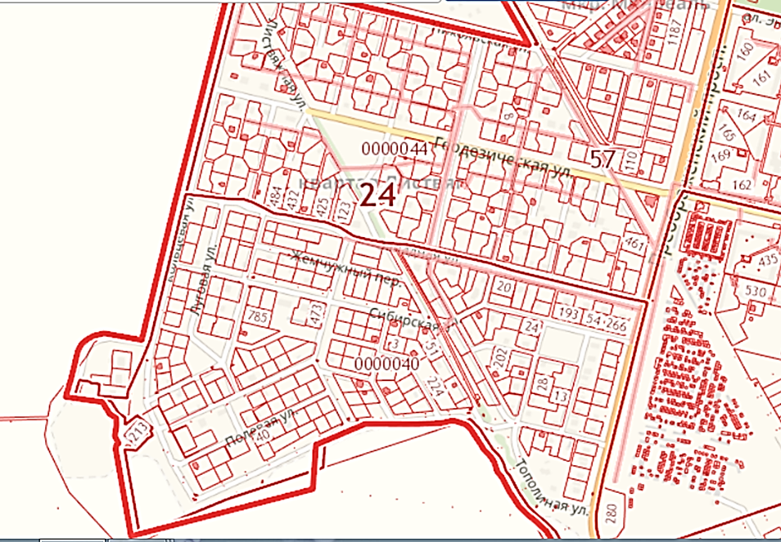
1

Расположение на карте Место1

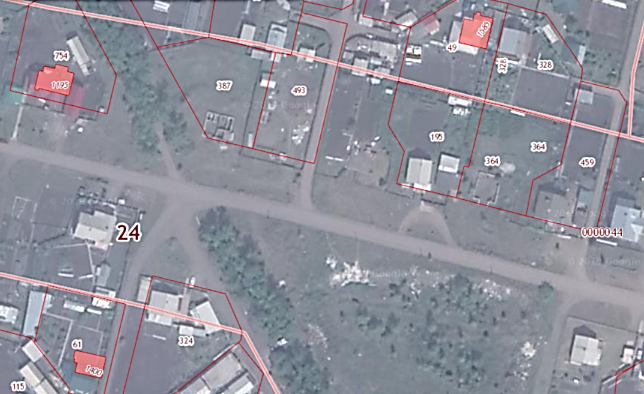

Приложение № 2
К перечню мест (площадок) накопления твердых коммунальных отходов на территории муниципального образования город Шарыпово Красноярского края.

Место 2
Расположение места 2 (площадки) накопления ТКО на территории муниципального образования город Шарыпово в квартале Энергостроителей

2

Расположение на карте Место 2

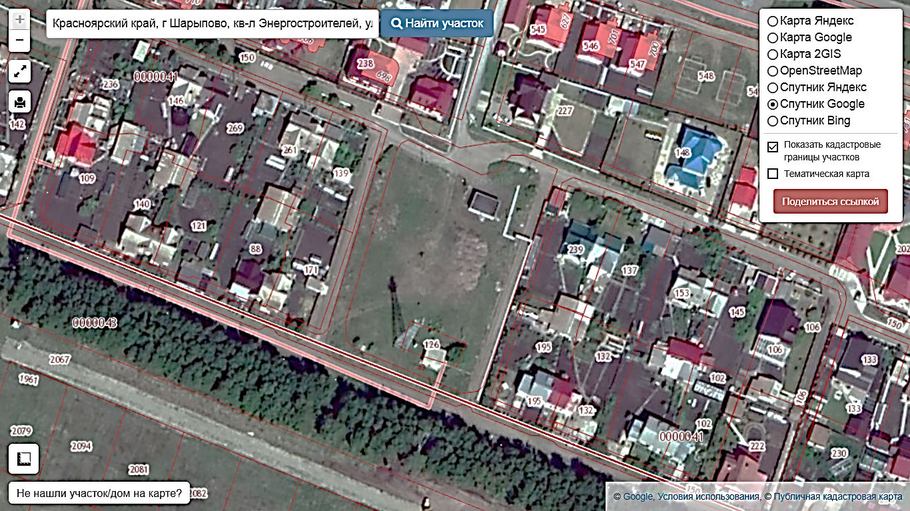

Приложение № 3
К перечню мест (площадок) накопления твердых коммунальных отходов на территории муниципального образования город Шарыпово Красноярского края.

Место 3
Расположение мест (площадки) накопления ТКО на территории муниципального образования город Шарыпово в гп.Горячегорск

3

Расположение на карте Место 3

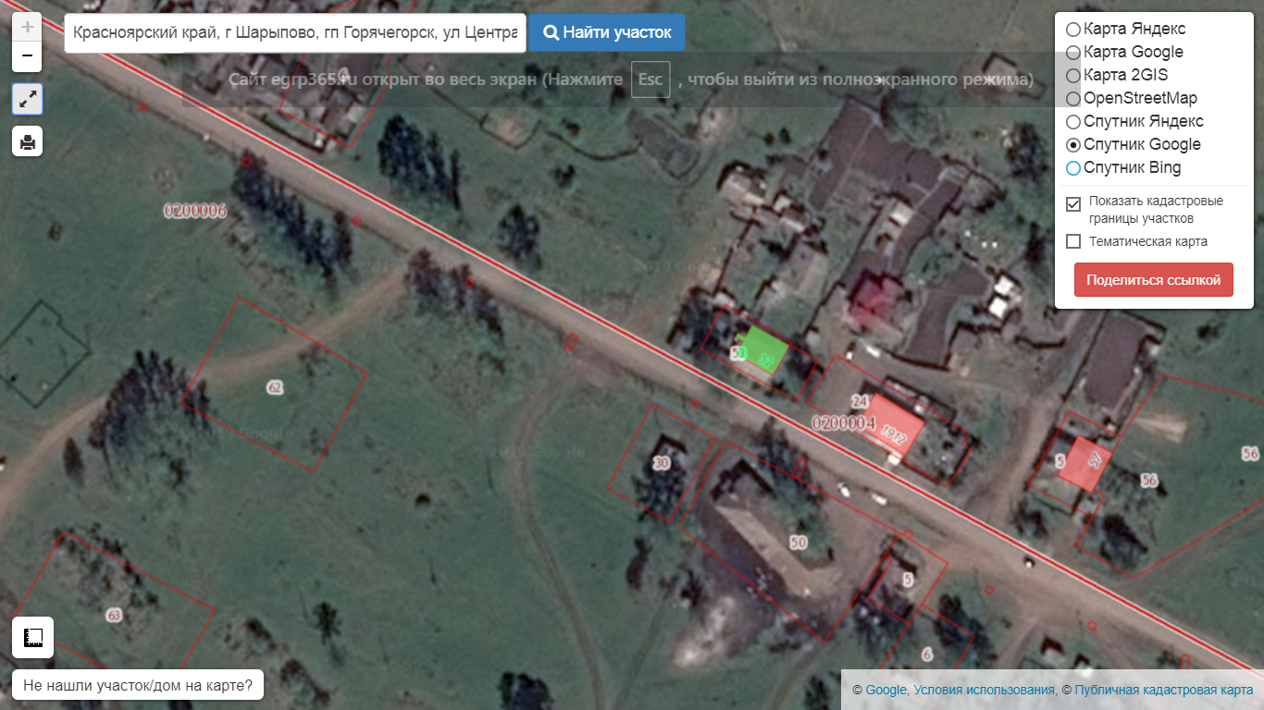

Приложение 4
К перечню мест (площадок) накопления твердых коммунальных отходов на территории муниципального образования город Шарыпово Красноярского края.

Место 4
Расположение места 4 (площадки) накопления ТКО на территории муниципального образования город Шарыпово в гп.Дубинино

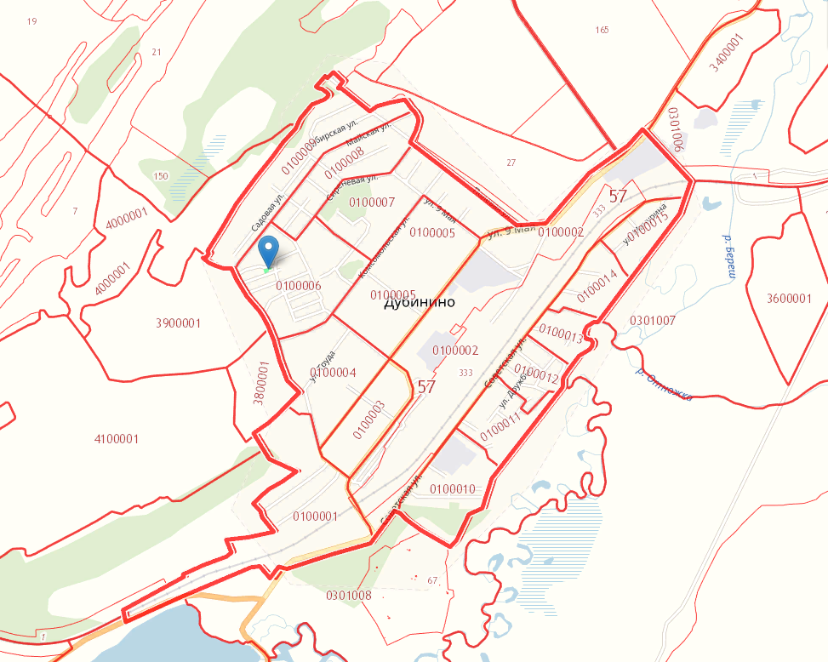
4

Расположение на карте Место 4

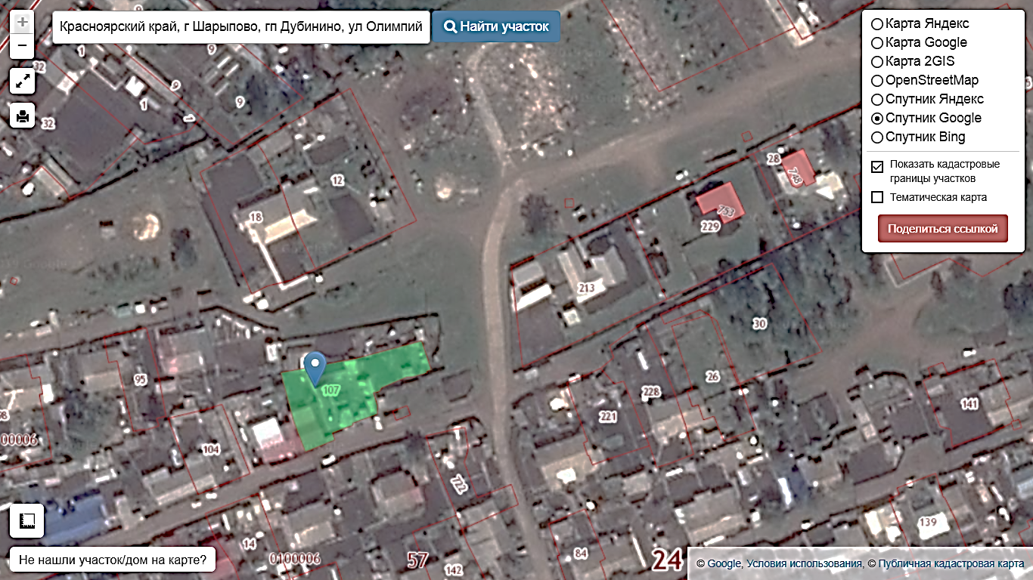

Приложение 5
К перечню мест (площадок) накопления твердых коммунальных отходов на территории муниципального образования город Шарыпово Красноярского края.
Место 5
Расположение места 5 (площадки) накопления ТКО на территории муниципального образования город Шарыпово в гп.Дубинино

5

Расположение на карте Место 5

